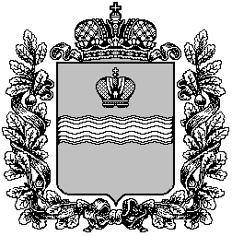
АДМИНИСТРАЦИЯ
МУНИЦИПАЛЬНОГО РАЙОНА
«МЕДЫНСКИЙ РАЙОН»

КАЛУЖСКАЯ ОБЛАСТЬ

ПОСТАНОВЛЕНИЕ
г. Медынь

от 18.04.2017

№ 300

О внесении изменений в постановление

администрации муниципального района

«Медынский район» № 224 от 19.03.2008г

«О порядке реализации постановления

Губернатора области от 04 марта 2008 года

№ 60 «Об учреждении специального поздравительного

адреса Губернатора Калужской области и установлении
выплаты социальной помощи супружеским парам
в связи с юбилеями совместной жизни»

Администрация муниципального района «Медынский район»

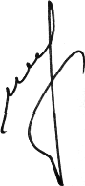
ПОСТАНОВЛЯЕТ:

1. Пункт 3 Положения «О порядке оказания социальной помощи супружеским парам в связи с 50-летним, 55-летним, 60-летним, 65-летним, 70-летним, 75-летним юбилеями совместной жизни, утвержденного постановлением администрации муниципального района «Медынский район» № 224 от 19.03.2008 года «О порядке реализации постановления Губернатора области от 04 марта 2008 года № 60 «Об учреждении специального поздравительного адреса Губернатора Калужской области и установлении выплаты социальной помощи супружеским парам в связи с юбилеями совместной жизни дополнить предложением:

- Право на обращение за социальной помощью у супружеской пары возникает с даты соответствующего юбилея совместной жизни, указанного в п.1 Положения и действует в течение года.

2. Пункты 10;12 Положения считать утратившим силу.

3. Постановление разместить на официальном сайте администрации муниципального района «Медынский район».
4. Контроль за выполнением данного постановления возложить на заведующего отделом социальной защиты населения Симакову Н.Е.

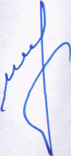
Глава администрации
муниципального района
«Медынский район» Н.В. Козлов

